PROYECTO RED SOCIAL

AJUSTES PROYECTO RED SOCIAL UNIVERSITARIA

JHON EDIER ARANGO GRISALES
02/04/2026

AJUSTES PROYECTO
Se propone realizar los siguientes ajustes en la app, con el fin de ofrecer una mejor experiencia de usuario.

PANTALLA LOGIN
Se recomienda en el campo de contraseña colocar la funcionalidad mostrar la contraseña que se está introduciendo.
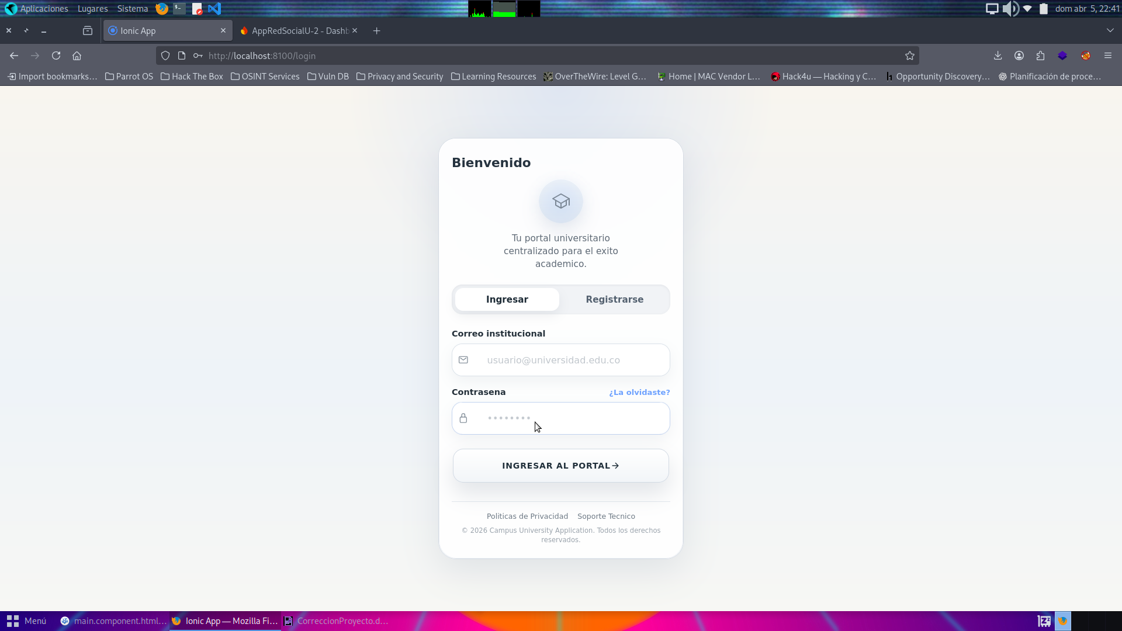

PANTALLA REGISTRO
Se recomienda en el campo de contraseña colocar la funcionalidad mostrar la contraseña que se está introduciendo.
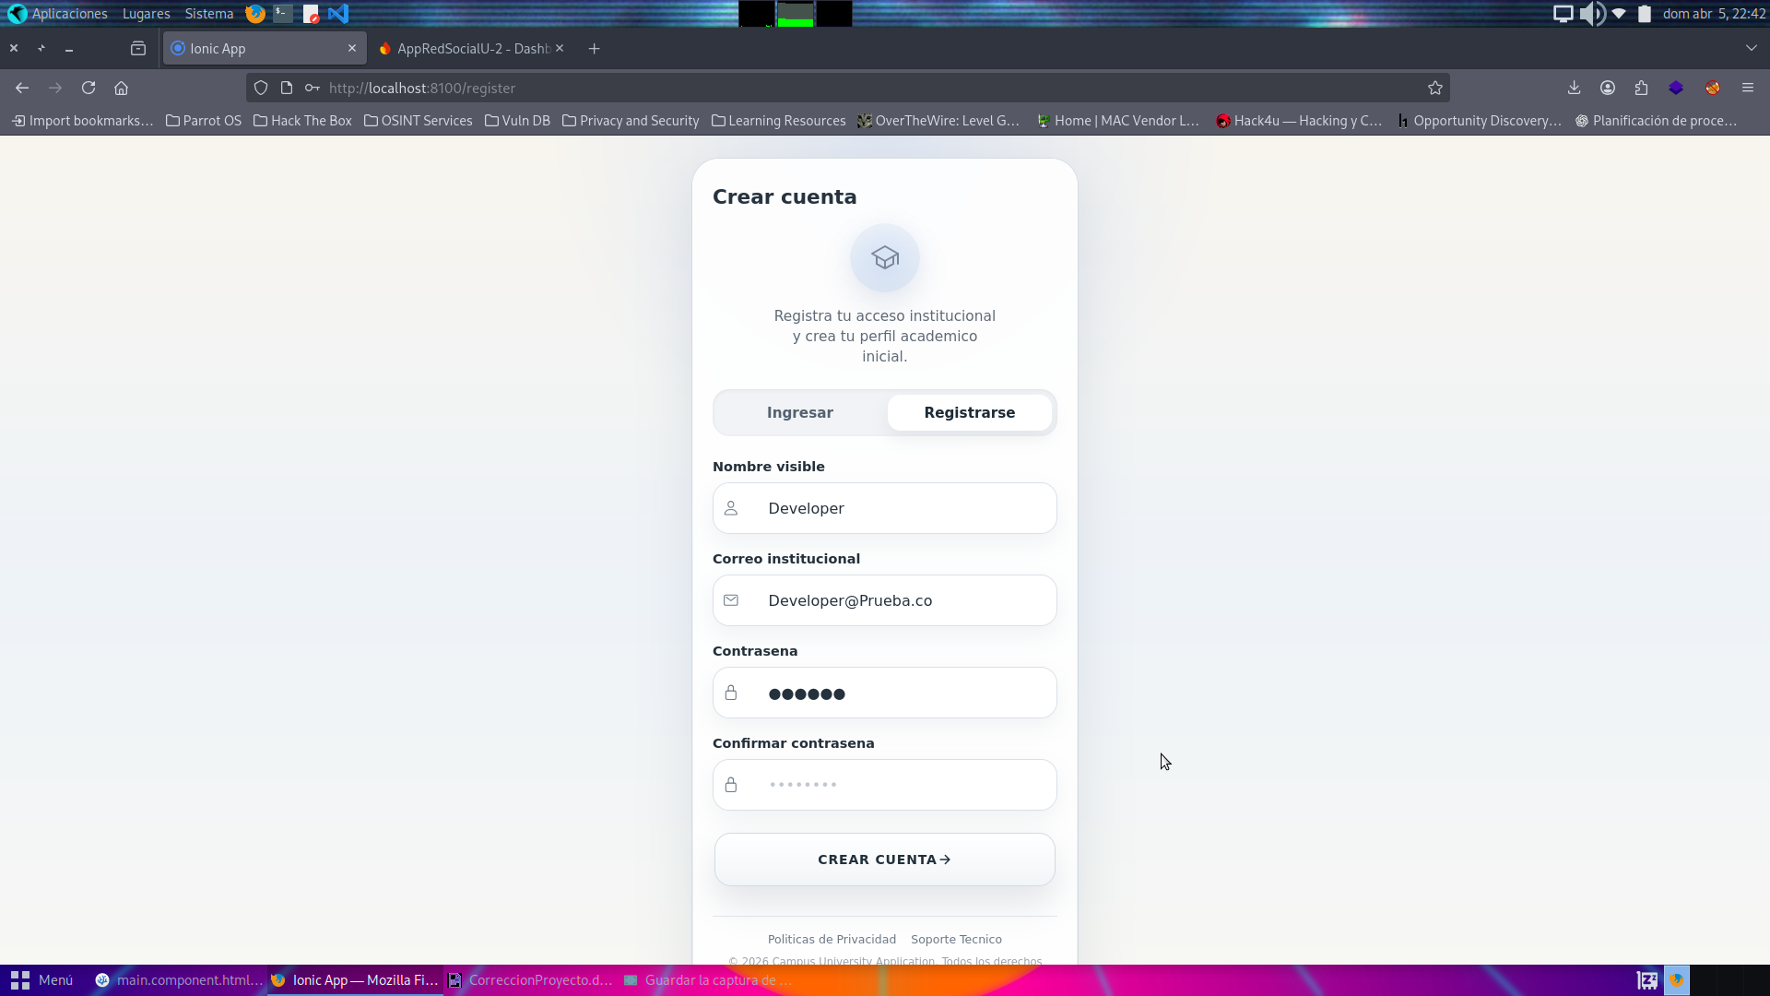

Muro:
Implementar hace cuanto tiempo fue realizada la publicación ejemplo (Hace 30 Min, Hace 1 Hora)

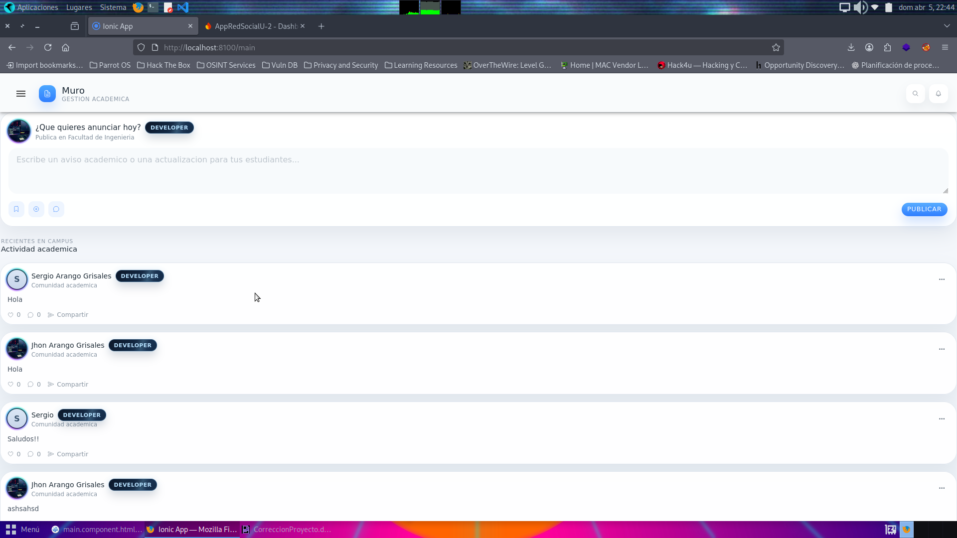

PANTALLA PERFIL-> ACTUALIZAR DATOS
En la selección del programa académico se recomienda en lugar que el usuario digite libremente el programa usar un selector de la siguiente manera:

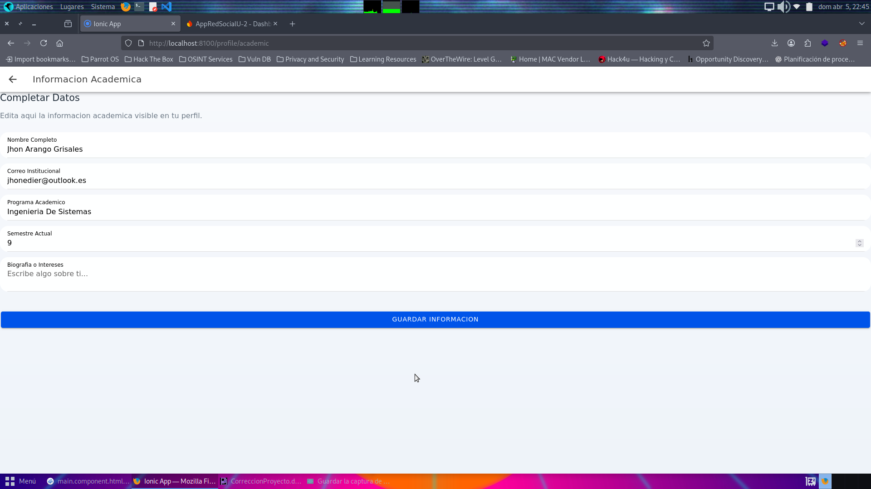

Facultad:
Ciencias Empresariales
Distancia
- Administración De Negocios
- Especialización en Alta Gerencia
Virtual
- Administración De Empresas
- Administración De Negocios
- Especialización En Gerencia De Proyectos
- Especialización En Gerencia De Desarrollo Humano
- Especialización En Gerencia Del Turismo
- Maestría En Administración
- Mercadeo y Estrategia Comercial

Ciencias Contables
Distancia
- Contaduría Publica
Virtual
  - Contaduría Publica
  - Especialización en Auditoría y Control
  - Especialización en cumplimiento Antilavado de Activos

Ingenierías
Distancia
- Ingeniería De Sistemas
- Ingeniería De Seguridad Y Salud En El Trabajo
- Ingeniería Industrial
Virtual
  - Especialización En Analítica De Datos
  - Especialización En Dirección De Operaciones De Mejoramiento
  - Especialización En Transformación Digital Productiva
  - Ingeniería De Sistemas
  - Ingeniería Industrial
  - Tecnología En Desarrollo De Software

Diseño
Virtual
- Diseño De Espacios y Entornos Virtuales
- Profesional En Diseño Grafico
Ciencias Jurídicas y Políticas
Presencial
- Derecho
Virtual
  - Derecho
  - Tecnología En Gestión De Derechos Humanos
Medicina Veterinaria
Virtual
Administración De Empresas Agropecuarias

Como se puede observar el usuario debe escoger primero que todo la facultad y posterior a esto se elige la modalidad lo cual despliega una lista con los programas académicos que se pueden seleccionar .

OTRAS PRUEBAS Y AJUSTES POR IMPLEMENTAR
Se realiza prueba en navegador, Inyectando la Aplicación con Android Studio e Instalando la apk en los siguientes dispositivos y se encontraron los siguientes comportamientos.
Navegador: A nivel visual tanto funcional la aplicación se comporta de forma adecuada y sin novedad.
Lenovo M10 Tab Plus: A nivel visual tanto funcional la aplicación se comporta de forma adecuada y sin novedad.
Samsung Galaxy a31: A nivel visual en la pantalla de actualización de datos al usuario escribir en los campos se observa que la letra dentro del campo de texto no se ve o se ve en blanco, a nivel funcional no se evidencio novedad.

